关于开展“传递爱心，‘救’在身边”第四届应急救护技能大赛的通知

各学院团委、学生社团：
为普及急救知识，让广大学生掌握急救技能，以“保护自我，救助他人”为理念，青岛农业大学红十字会举办“第四届应急救护技能大赛”活动，现将有关事宜通知如下：
一、活动主题
传递爱心，“救”在身边
二、举办单位
主办单位：共青团青岛农业大学委员会
承办单位：青岛农业大学红十字会
三、活动时间
2024年4月8日-4月21日
四、活动地点
青岛农业大学平度校区
五、参赛对象
青岛农业大学平度校区全体在校学生
六、活动安排
（一）报名方式
线上报名。参赛选手可通过关注青岛农业大学红十字会微信公众号，并在相关推文内填写报名表进行线上报名。
（二）比赛流程
参赛选手进qq群后将会在群内发放题库，初赛在4月20日-4月21日举行，初赛以笔试形式进行，共有两次笔试时间，具体时间届时在群内会发通知。两次初赛题目不同，难度相等，每次分为ABCD四套，每位参赛者将被随机分到任意一套试卷，试题内容来自下发的题库，其中试题以急救知识为主（报名后题库发给参赛选手，比赛题目90％来源于题库）。最后成绩之和排名前30％的同学进入决赛。
组织进入决赛的同学于4月23日开始进行应急救护实操的培训，为决赛做好充足的准备。
决赛以现场比赛形式进行，比赛顺序通过抽签决定，具体时间具体安排另行通知。比赛内容包括心肺复苏伤救护两部分（入围决赛的选手在决赛前参加急救培学习相关急救技能）。两个环节累计计分，依据得分情况评出一二三等奖。
七、奖项设置
本次活动由校医院、红十字会成员等成立评审小组进行评审。比赛按照5%、15%、30%比例设定一等奖、二等奖以及三等奖。
八、注意事项
本次参赛作品最终解释权归承办单位所有，未尽事宜另行通知。
九、活动说明
（一）活动负责人：
王光炬
林皓然 19511658922
（二）活动联系群：
QQ群：951420723
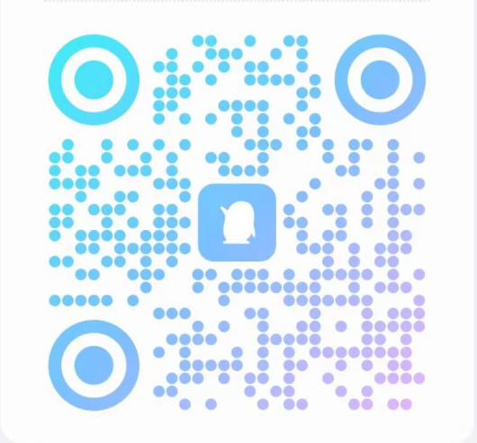

共青团青岛农业大学委员
青岛农业大学红十字会
2024年3月29日

